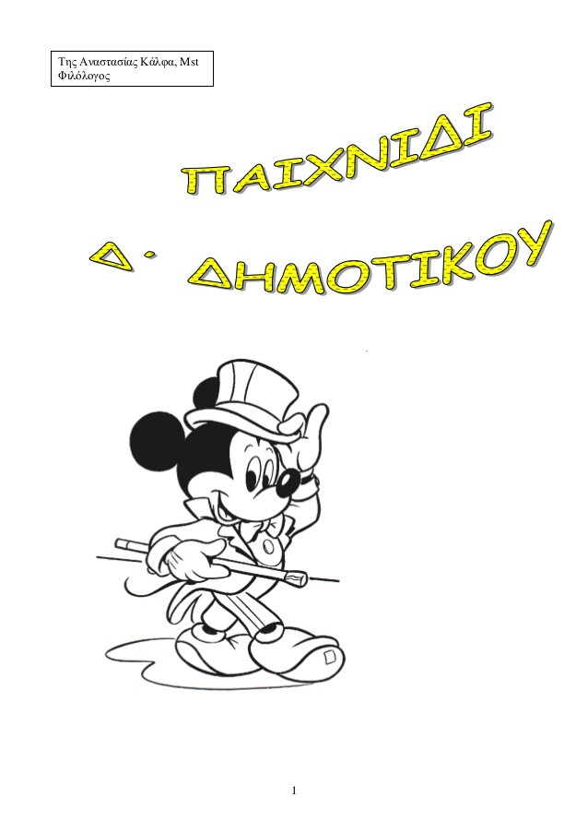

1η Άσκηση

Να συμπληρώσεις τις παρακάτω προτάσεις με το άρθρο που λείπει.

* …… άνθρωποι τρέχουν
* ……. Τάκης παίζει μπάλα.
* ……μαμά μαγειρεύει.
* …… παιδιά κολυμπούν.
* …… βροχές σταμάτησαν.
* …… μπαμπάς ταξιδεύει.
* …… κηπουρός φυτεύει.
* Απαγορεύεται ….. κάπνισμα.

2η

Υπογράμμισε τα Υποκείμενα και βάλε σε κύκλο τα Αντικείμενα στις παρακάτω προτάσεις.

* Η φωτιά έκαψε το δάσος.
* Ο Τάκης διαβάζει μαθηματικά.
* Το ποντίκι τρώει τυρί.
* Ο αέρας έριξε τα τραπέζια.
* Η αδελφή μου επισκέφτηκε τη γιαγιά.

3η

Συμπλήρωσε τις προτάσεις με τη σωστή

λέξη.

* Έχει παχύνει το σκυλί. Έχει γίνει ……………………(δυσκίνητο/δισκίνητο)
* Δεν μπορώ να ανασάνω. Έχω ………………………(δυσπνοια/ δισπνοια)
* Αγόρασε μια ………………………(δίλιτρη/δύλιτρη) πορτοκαλάδα.
* η λέξη πέτρα είναι…………………………(δισυλλαβη/δυσύλλαβη).
* Αυτό το περιοδικό κυκλοφορεί κάθε δύο μήνες. Είναι ………………………(δυμηνιαίο/διμηνιαίο)

4η

Βάλε δι- ή δυσ-. (Μην ξεχάσεις να τονίσεις τις λέξεις!)

* Αυτός που παντρεύτηκε για δεύτερη φορά: ………γαμος
* Αυτός που δεν πιστεύει εύκολα :………πιστος
* Αυτός που έχει δύο κεφάλια: ……κεφαλος
* Αυτό που έχει δύο θέσεις :……θέσιο
* Αυτός που μιλάει δυο γλώσσες: …… γλωσσος

5η

Βοήθησε τον Αλλαντίν να φτάσει στη Γιασμίν ακολουθώντας το δρόμο με τα ρήματα που βρίσκονται στον Ενεστώτα, τον Παρατατικό ή τον Εξακολουθητικό Μέλλοντα.

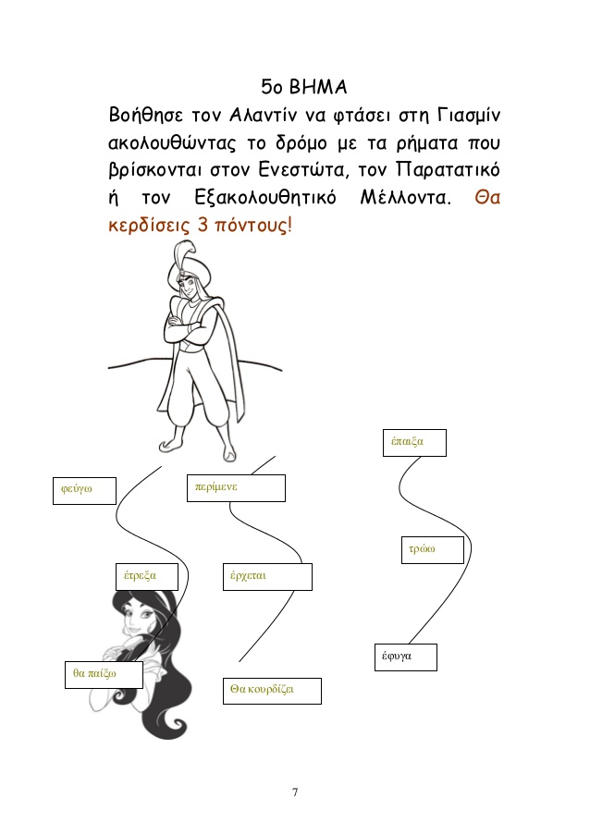

6η

Να φτιάξεις τα επίθετα που δείχνουν από τι είναι φτιαγμένα τα αντικείμενα

* Αγόρασε ένα ………………………( από μαλλί) πουλόβερ.
* Της χάρισε ένα ……………………..(από ασήμι) βραχιόλι.
* Πήγα στο μουσείο με τα ………………..(από κερί) ομοιώματα.
* Τα αγάλματα βρίσκονται πάνω σε …………………….( από μάρμαρο) βάσεις.
* Θα βάλω …………………………….( από ξύλο) πόρτες στο σπίτι.

7η

Να υπογραμμίσεις το επίθετο της πρότασης και μετά να ξαναγράψεις ολόκληρη την πρόταση στον Πληθυντικό αριθμό.

Θα αγοράσω την πολύχρωμη ομπρέλα.

……………………………………………………………………………………………

Η Μαρία ζωγραφίζει ένα ωραίο πίνακα.

…………………………………………………………………………………………..

Πρέπει να βάψω το ξύλινο ταβάνι.

………………………………………………………………………………………..

Συνάντησα το γνωστό τραγουδιστή.

………………………………………………………………………………………

8η

Να βάλεις αποσιωποιητικά ή τελεία όπου πρέπει.

1. Καθόμουν στο σπίτι, όταν
2. Έφυγε νωρίς από το σπίτι
3. Παλιά παίζαμε στους δρόμους κυνηγητό, ποδόσφαιρο
4. Μου άρεσε να παίζω με τα παιχνίδια μου
5. Μη φωνάζεις, γιατί

9η

Υπογράμμισε τα υποκείμενα και κύκλωσε τα κατηγορούμενα των προτάσεων.

* Το νερό είναι ζεστό.
* Η Μαρία φαίνεται κουρασμένη.
* Το τραπέζι είναι ξύλινο.
* Το μπουκάλι είναι γεμάτο.
* Η δασκάλα μας είναι χαμογελαστή.

10η

Βάλε (Π) σε όποια πρόταση έχει παρομοίωση.

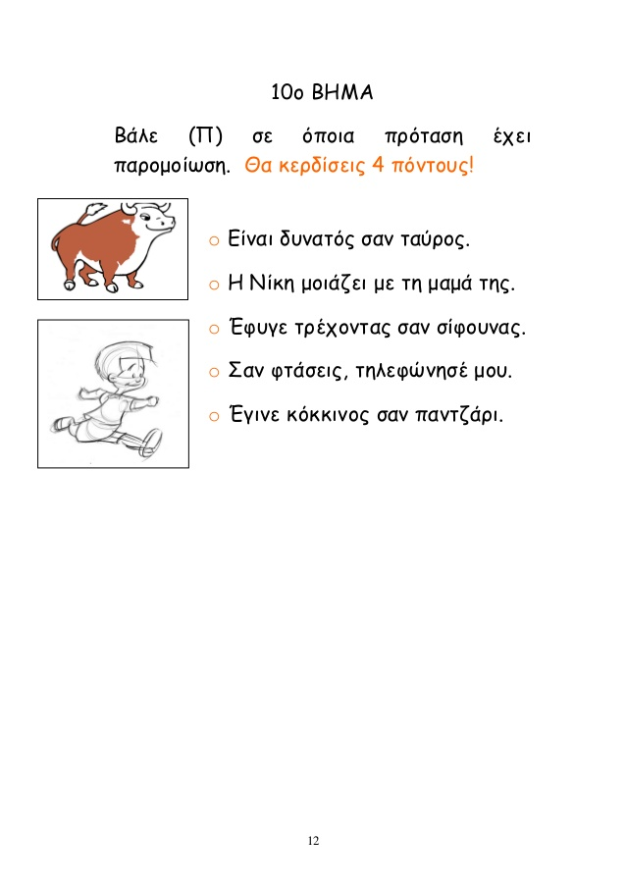

11η

Διάλεξε από την παρένθεση το σωστό υποκείμενο και το σωστό κατηγορούμενο.

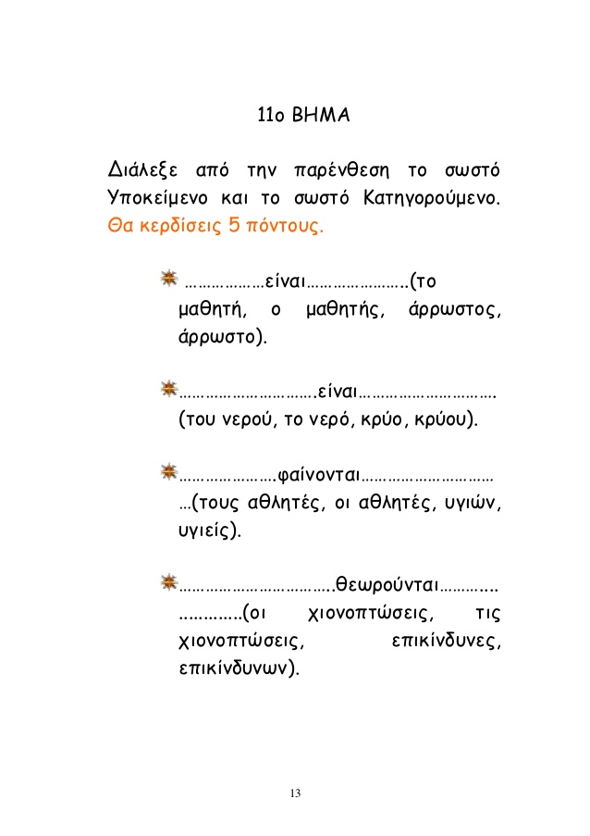

12η

Συμπλήρωσε τις προτάσεις με τις σωστές λέξεις από το συννεφάκι.

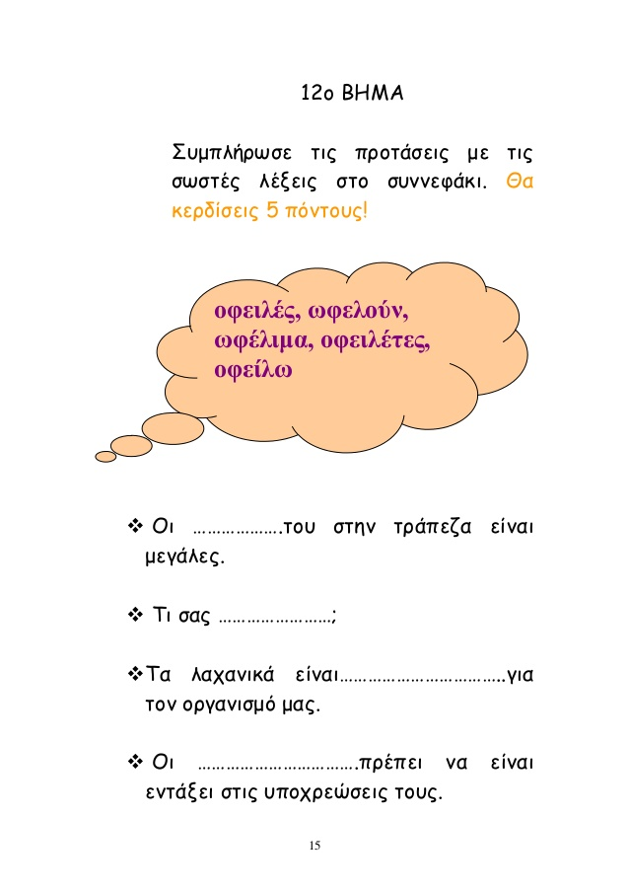

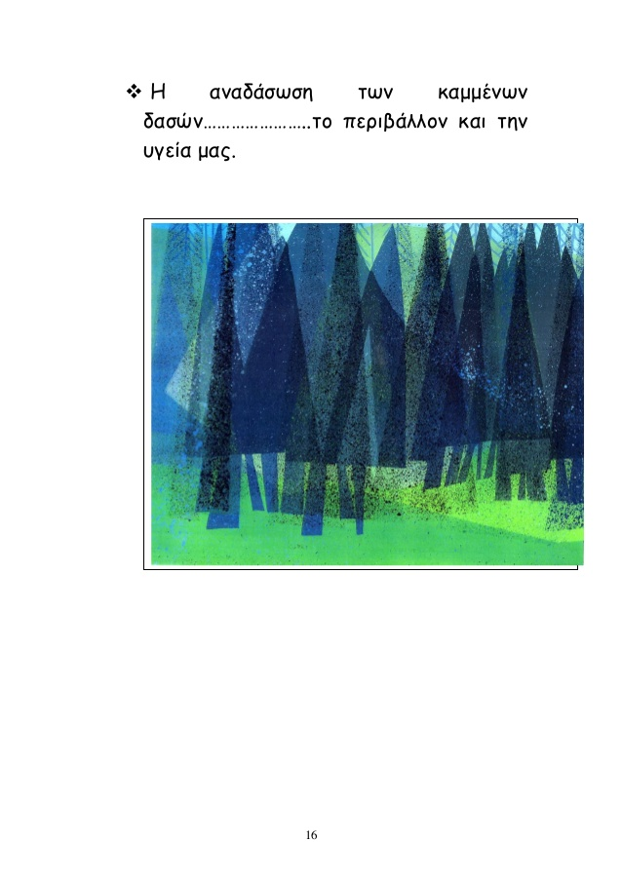

13η

Να βάλεις τα ρήματα των παρενθέσεων στο σωστό πρόσωπο του Ενεστώτα και του Παρατατικού.

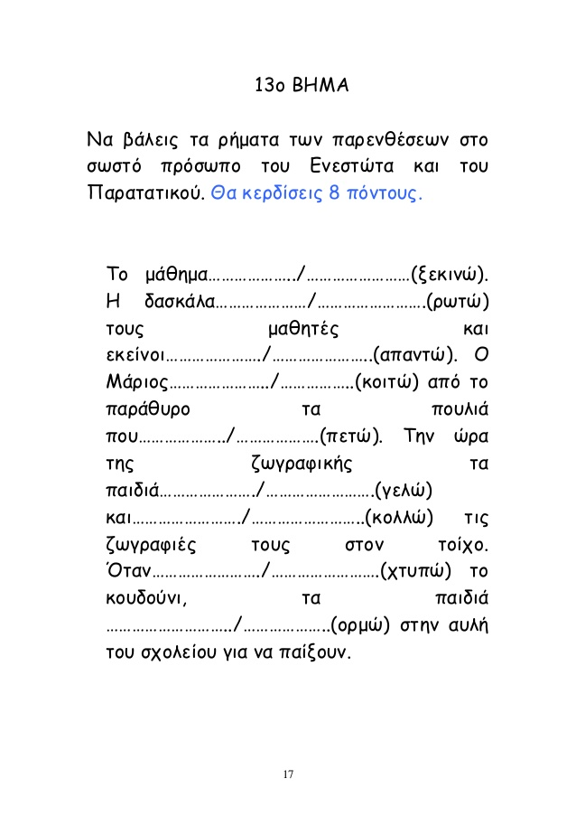

14η

Γράψε τα αρσενικά ουσιαστικά των παρενθέσεων στην πτώση και στον αριθμό που σου ζητείται.

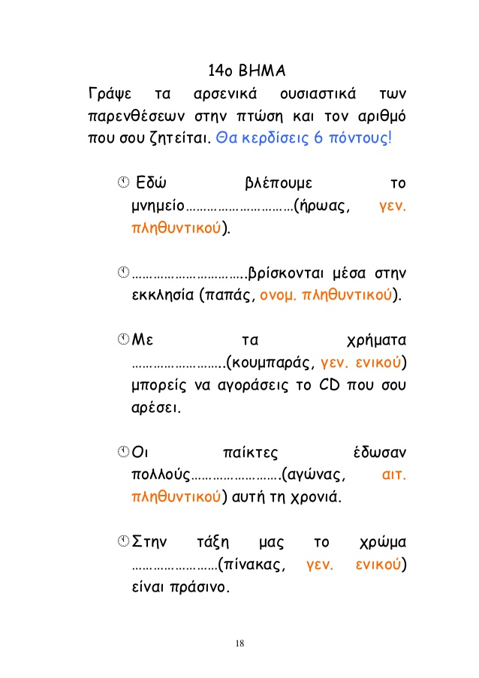



15η

Να συμπληρώσεις τις πτώσεις που λείπουν για κάθε αρσενικό ουσιαστικό.

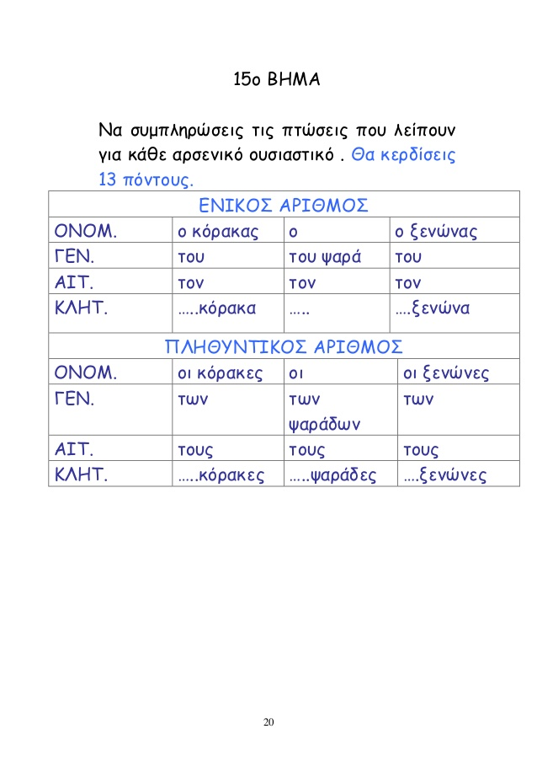

16η

Κάνε την αντιστοίχηση

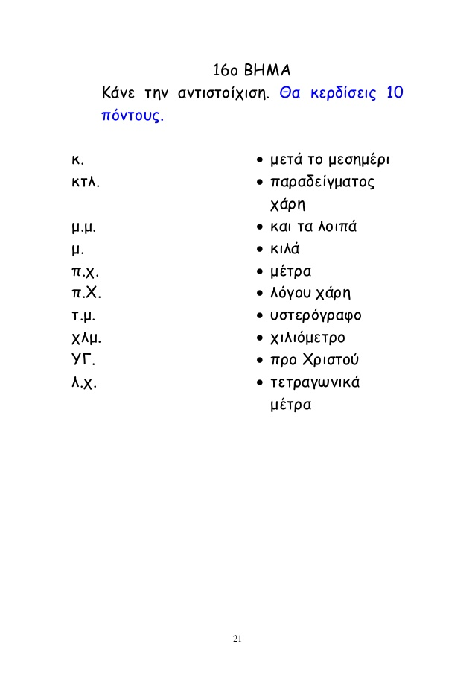

17η

Βάλε τα ουσιαστικά των παρενθέσεων σε γενική πτώση

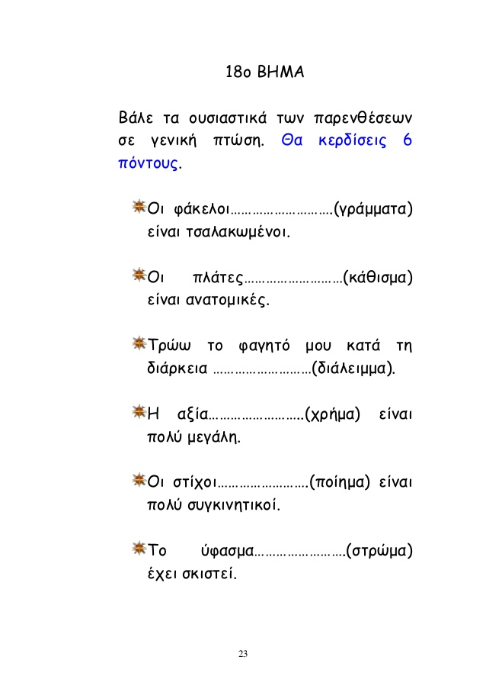

18η

Γράψε τα ουσιαστικά της παρένθεσης στην κατάλληλη πτώση και στο σωστό αριθμό.

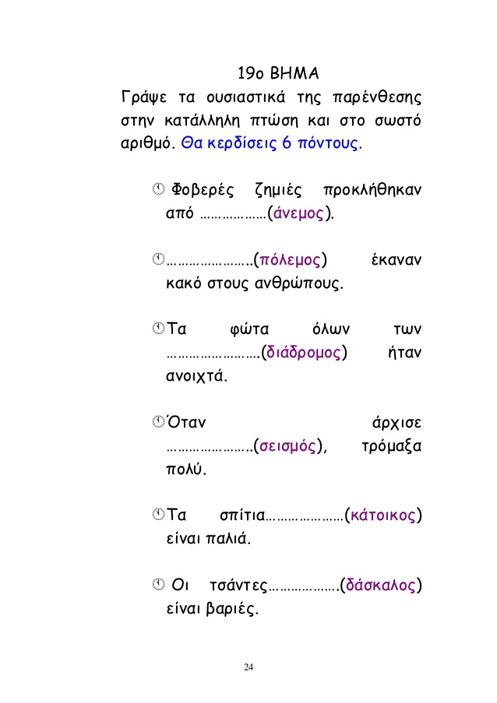

19η

Να γράψεις τα παρακάτω ουσιαστικά στην ίδια πτώση στον άλλο αριθμό.

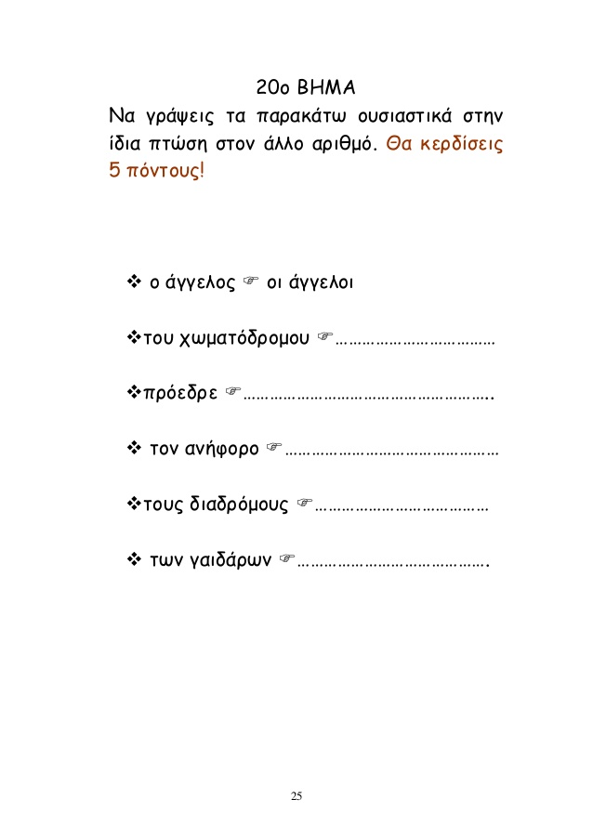

20η

Να γράψεις τα ρήματα που παράγονται από τα ουσιαστικά στο πρόσωπο που πρέπει

